開新工程案
登入者身分：管考填寫員
進入系統後，即位於下圖所示之”個人基本資料”頁面。此時，請點選上方的”工程管考系統” 按鈕。
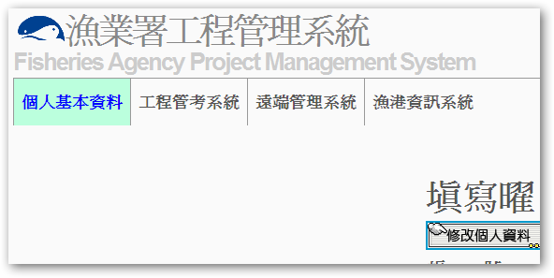
進入”工程管考系統”後，即位於下圖所示之頁面。此時，請點選上方的”新增工程案” 按鈕。
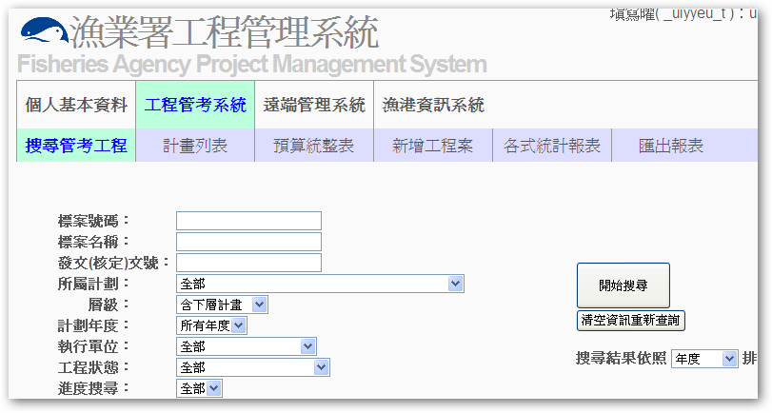
進入”新增工程案”後，即位於下圖所示之頁面。
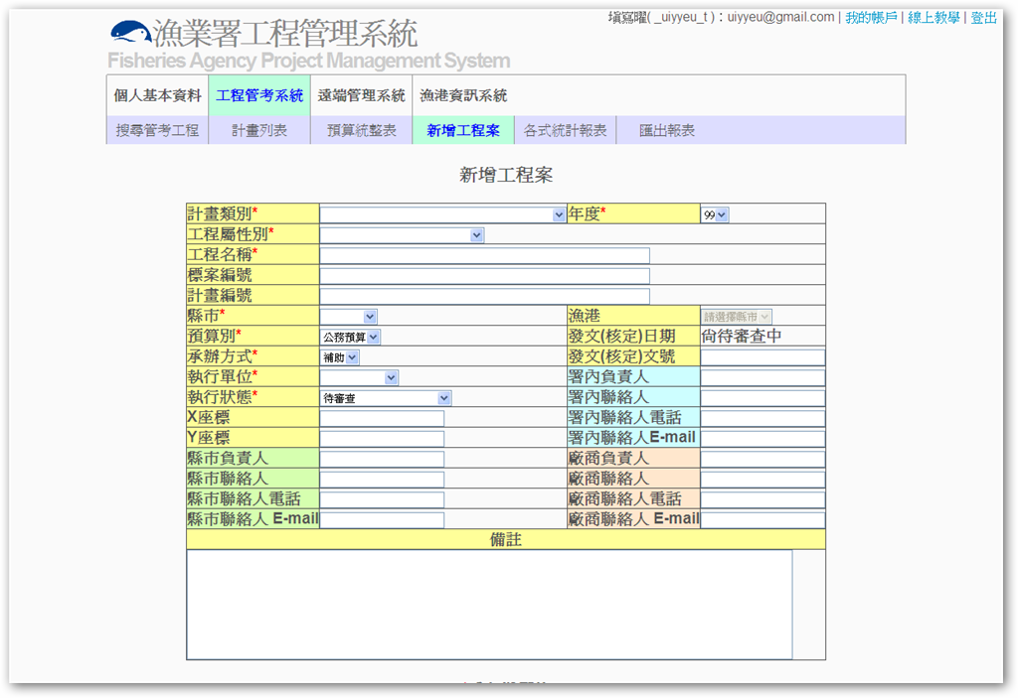

欄位名稱旁加註 * ，表示其為必填欄位，若不填寫，則無法完成新增動作。
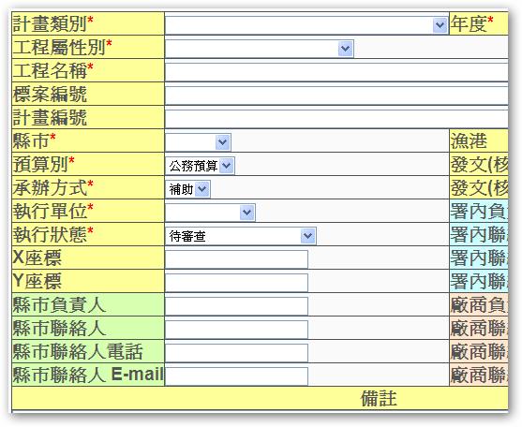
各欄位均填寫完畢後，點擊最下方的”創立工程案”按鈕。
